Dreamer CMS（梦想家CMS内容管理系统）
部署手册

环境准备
- Redis
- Tomcat8+
- Jdk1.8+
- Mysql5.5+(这里需要注意一下，Mysql5.7以上版本需要注意timestamp格式的字段设置为非必填)
- IDE(Sprint tools suite4 或 Idea)

Jar包部署
- 在IDE中将项目中的配置文件都修改好，然后执行maven打包命令，打包前强烈建议先clean。在Eclipse或Sprint tools suite4中打包，Console输出Success表示成功。如下图：
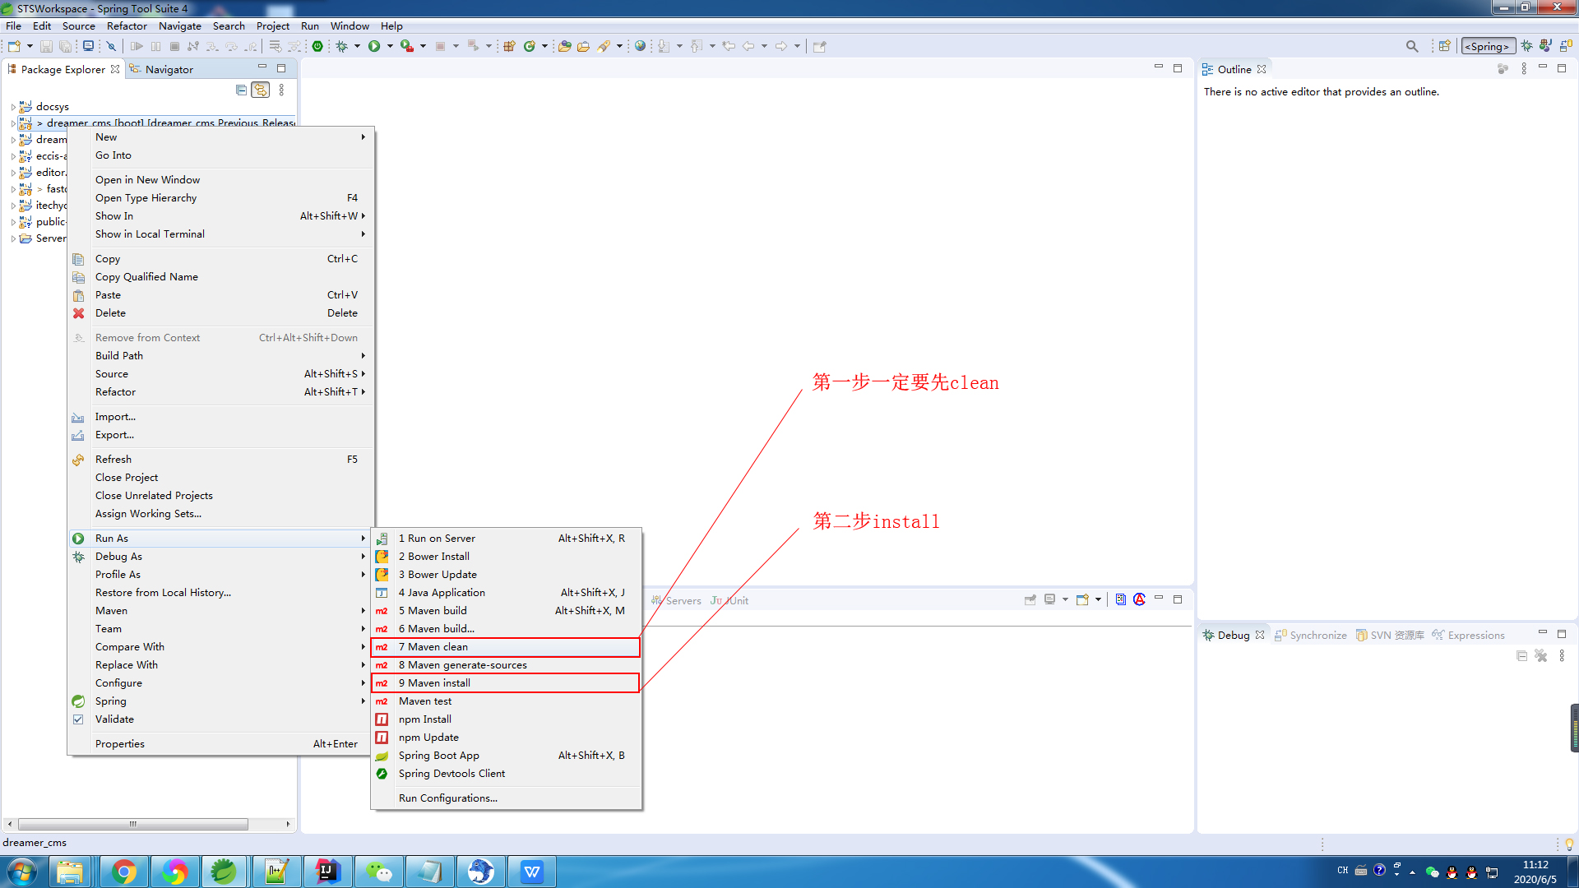
- 打包完成后在项目目录下的target目录下会生成jar包，如下图
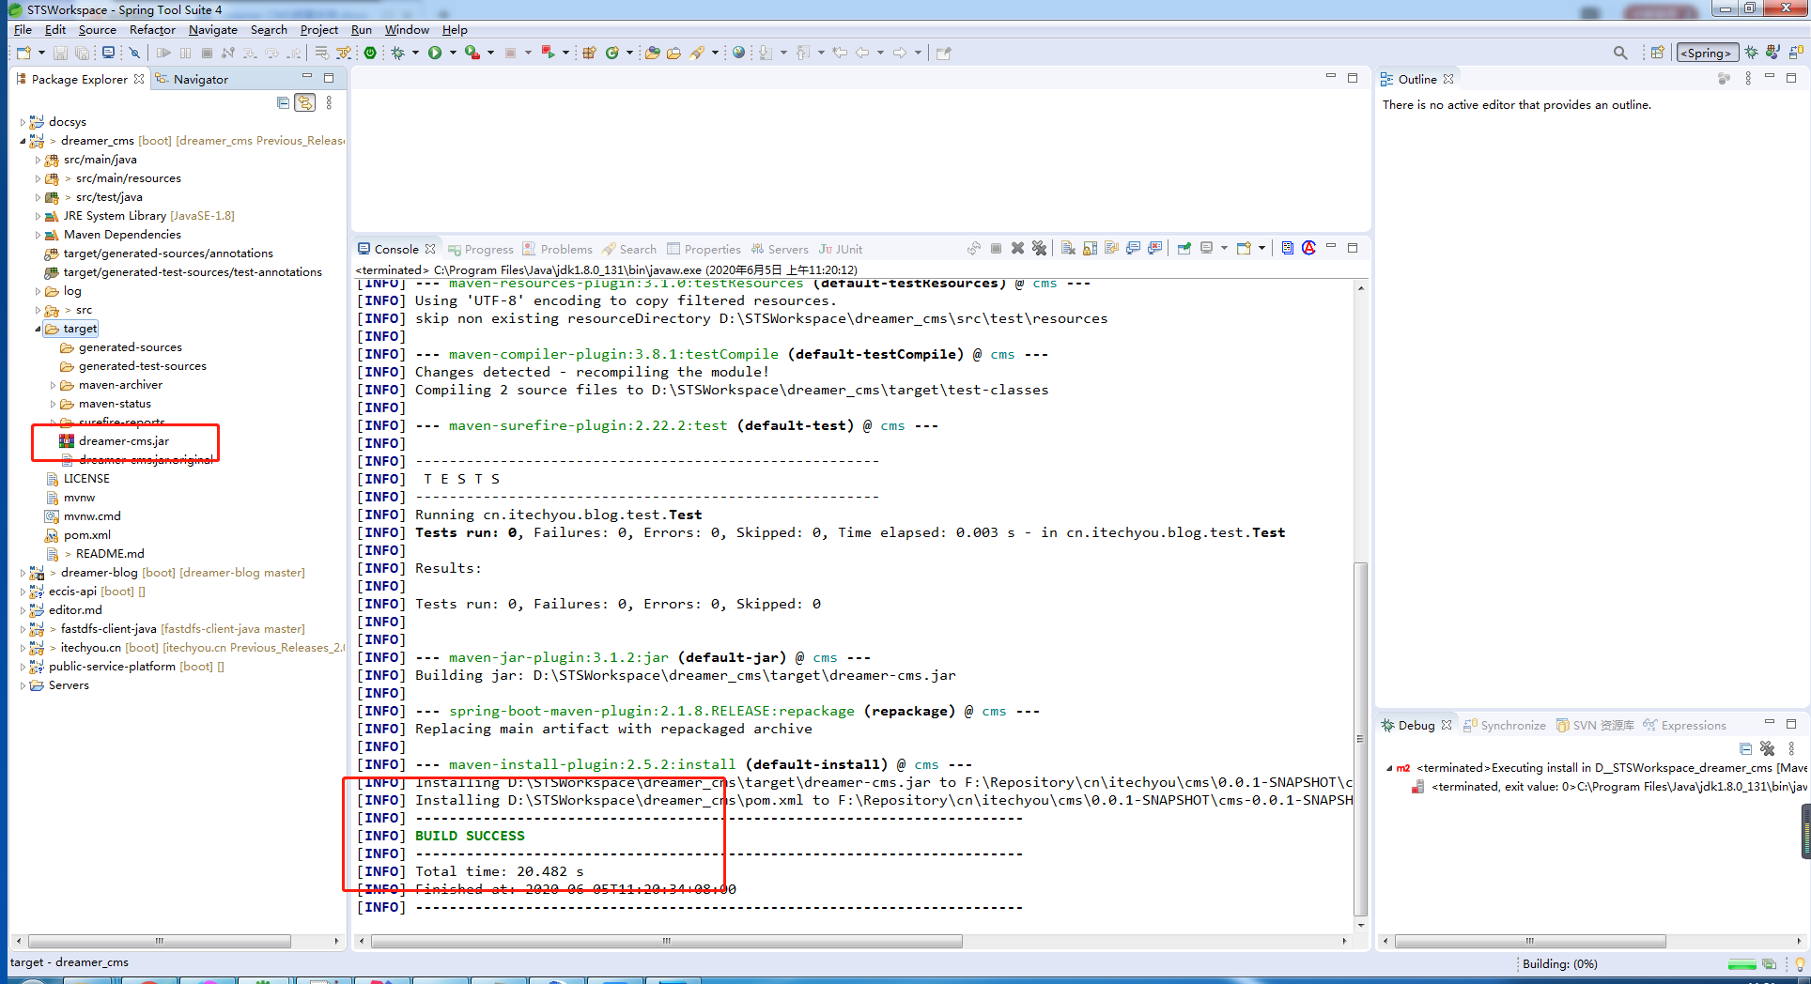

Windows部署
- 将Jar文件复制到任意目录，建议不要在C盘，这里放在F:\Programes\目录下，如下图
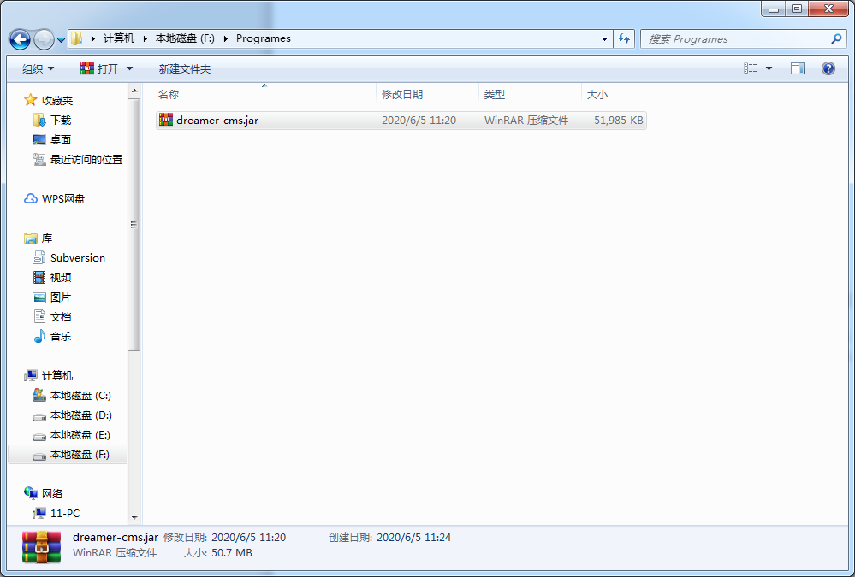
- 在该目录按住Shift键点击鼠标右键，点击在此处打开命令窗口，如下图
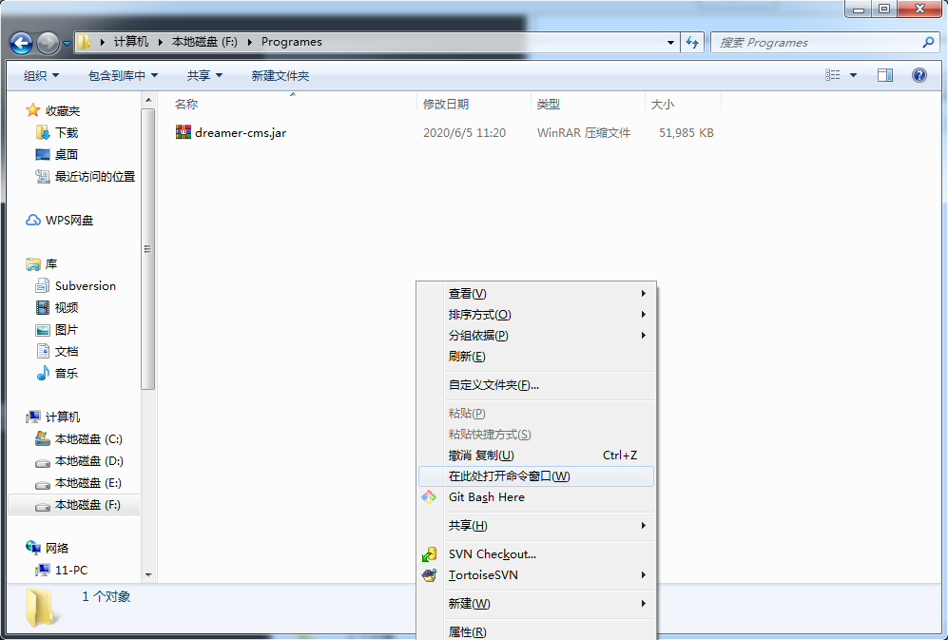
- 在打开的命令行窗口中执行java -jar dreamer-cms.jar（如更换包名则对应修改此命令），启动如下图
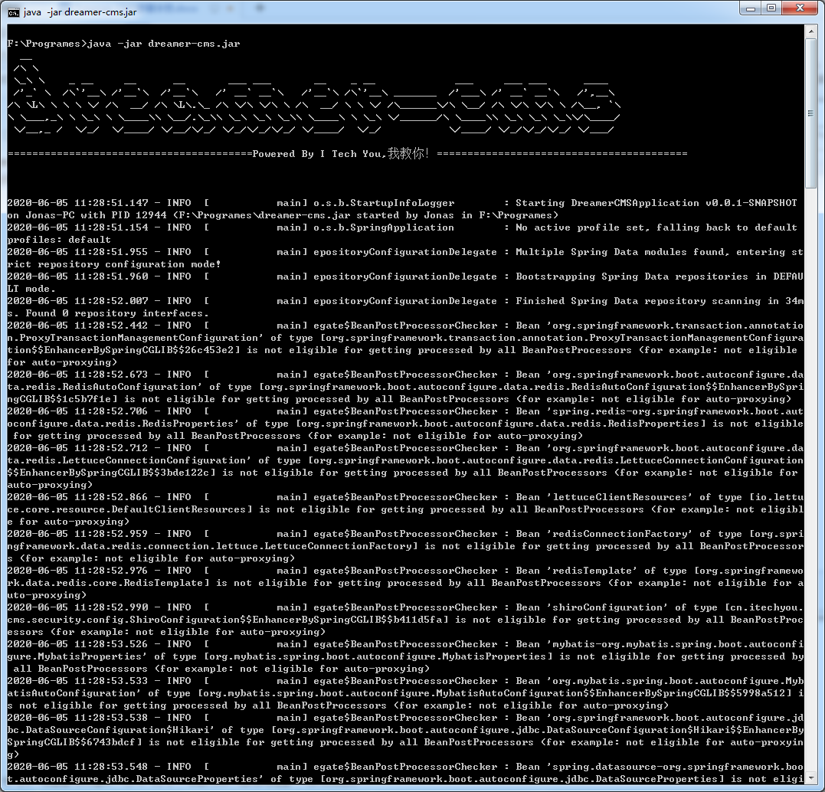
- 运行过程中，不要关闭该命令行窗口，到此Windows部署完成，这里需要注意的是资源路径一定要正确。

Linux部署
- 登录XShell或CRT到Linux系统，建议在/opt下进行部署操作，在/opt目录下新建如下目录：
mkdir programs
mkdir resources
- 将资源文件上传到resources/站点名/目录下，如下图
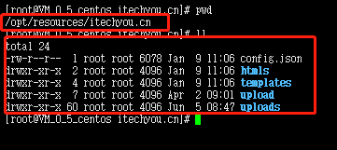
- 打包时将application-对应环境.yml中的web.resource-path修改为/opt/resources/itechyou.cn/，如图
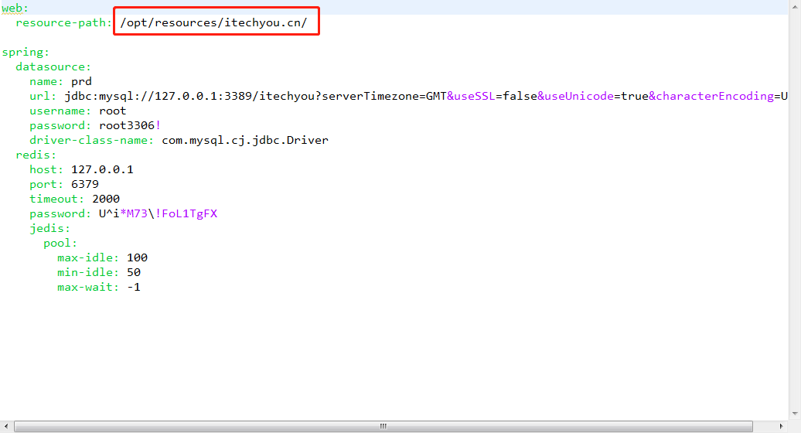
- 将打好的Jar包上传到/opt/programs/目录下，如图
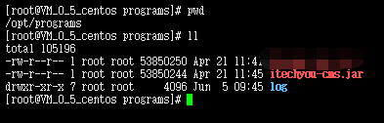
- Linux运行Jar一定要在后台运行，否则关闭XShell或CRT程序会停止，这里可以使用Nohup或Screen。Nohup一般的Linux都自带，如没有请参考：
https://blog.csdn.net/weixin_43926604/article/details/96001694
Screen使用教程请参考：
https://blog.csdn.net/han0373/article/details/81352663
- 本教程使用Screen运行，安装Screen，命令如下：
yum install screen
- 运行Jar文件
首次运行：需要使用Screen新建一个任务，命令如下
screen -S 任务名（这里建议站点名）
在此命令成功后，会启一个新的命令行界面，然后执行java -jar dreamer-cms.jar（如更换包名则对应修改此命令）命令即可，启动成功后退出Screen，退出一定要Ctrl + a + d
如果非首次运行：则需要先使用命令screen -r 任务名（填写新建任务时指定的名字）
screen -r itechyou.cn

War包部署
war打包，需要把Spring Boot自带的Tomcat排除掉，具体操作步骤如下
- 添加servlet-api依赖
<!--添加servlet-api的依赖,用来打war包 -->
<dependency>
<groupId>javax.servlet</groupId>
<artifactId>javax.servlet-api</artifactId>
<scope>provided</scope>
</dependency>
- 排除SpringBoot内置的Tomcat
<!--最终打成war包，排除内置的tomcat-->
<dependency>
<groupId>org.springframework.boot</groupId>
<artifactId>spring-boot-starter-web</artifactId>
<exclusions>
<exclusion>
<groupId>org.springframework.boot</groupId>
<artifactId>spring-boot-starter-tomcat</artifactId>
</exclusion>
</exclusions>
</dependency>
- 改造启动类
修改前：
@EnableTransactionManagement
@SpringBootApplication
@MapperScan("cn.itechyou.cms.dao")
public class DreamerCMSApplication{

public static void main(String[] args) {
SpringApplication.run(DreamerCMSApplication.class,args);
}
}
修改后：
@EnableTransactionManagement
@SpringBootApplication
@MapperScan("cn.itechyou.cms.dao")
public class DreamerCMSApplication extends SpringBootServletInitializer {

public static void main(String[] args) {
SpringApplication.run(DreamerCMSApplication.class,args);
}

@Override
protected SpringApplicationBuilder configure(SpringApplicationBuilder builder) {
return builder.sources(DreamerCMSApplication.class);
}
}
- 在pom.xml中添加maven编译插件
<build>
<plugins>
<plugin>
<groupId>org.springframework.boot</groupId>
<artifactId>spring-boot-maven-plugin</artifactId>
</plugin>
</plugins>
</build>
- 修改pom.xml打包方式为war
<packaging>war</packaging>
- 然后执行打包命令（还是先clean再install）打包成功后在项目目录下的target目录下会生成war包。

Windows部署
下载Tomcat解压，将war包复制到webapps目录下，启动tomcat即可。

Linux部署
下载Tomcat解压，将war包上传到webapps目录下，启动tomcat即可。

